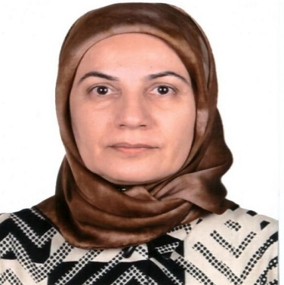


Rukiye ARSLAN
Fakülte Sekreteri

1990-2008
Gaziantep Üniversitesi Kilis MYO / Öğrenci İşleri-Memur-Şef
2008-2010
Öğrenci İşleri Daire Başkanlığı / Şube Müdürü
2016-2017
Öğrenci İşleri Daire Başkanlığı / Daire Başkanı
2017-
Sosyal Bilimler Enstitüsü / Enstitü Sekreteri

2017-2019
Fen Bilimleri Enstitüsü / Enstitü Sekreter V.

2017-2019
Sağlık Bilimleri Enstitüsü / Enstitü Sekreter V.

2017-2019
Ziraat Fakültesi / Fakülte Sekreteri

2019-2024
Öğrenci İşleri Daire Başkanlığı / Öğrenci İşleri Daire Başkanı

2023-
Kilis Alâeddin Yavaşça Devlet Konservatuvarı / Konservatuvar Sekreter V. (Görevlendirme)

2023-2024
Rektörlük / Rektör Danışmanı (Görevlendirme)

2024-2025
Rektörlük / Genel Sekreter Yardımcısı

2024-2025
Yabancı Diller Yüksekokulu Müdürlüğü / Yüksekokul Sekreter V. (Görevlendirme)

2025-
Mühendislik-Mimarlık Fakültesi / Fakülte Sekreteri

Doğum Yeri /
Doğum Yılı /
Medeni Durumu /
İLETİŞİM BİLGİLERİ
Telefon / 0 348 814 26 66 / 1805
Mail / rukiyearslan@kilis.edu.tr

ORTAOĞRETİM
ÖN LİSANS
Anadolu Üniversitesi / Halkla İlişkiler
LİSANS
Anadolu Üniversitesi / İşletme
YÜKSEK LİSANS
………….

DOKTORA
………….

